**Пояснительная записка**

Меня зовут Алябьев Павел Дмитриевич. Я увлекаюсь компьютерными играми и математикой. Учусь в 8а классе МБОУ СШ №14 города Камышина, все 8 классов я был отличником, надеюсь и продолжу хорошо учиться. Моими любимыми предметами в школе являются: химия, алгебра, геометрия, биология.

«История Камышина и культурные ценности» является моей темой. Я выбрал эту тему не зря, очень мало людей знают о достопримечательностях нашего городка, и я хотел рассказать Вам о них.

Данная работа представлена в форме сайта, разработанного с использованием языка разметки гипертекста HTML. Для начала работы с продуктом необходимо запустить HTML Document «INDEX.htm» в папке «АлябьевПД». Главная страница сайта содержит гиперссылки на следующие разделы:

* Исторические личности;
* Памятники Камышинской природы;
* Традиции Камышина.

Для успешного использования продукта необходимо следующие ресурсное обеспечение:

* персональный компьютер.

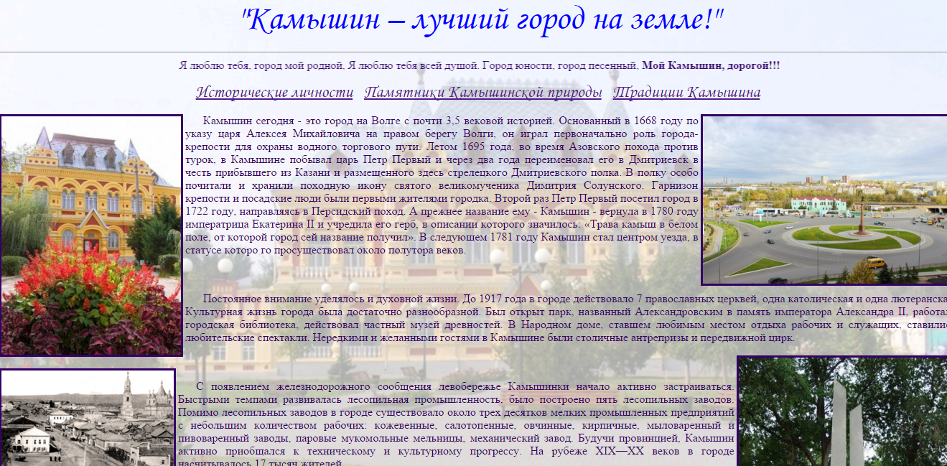

**Источники.**

1. http://www.admkamyshin.info/history/
2. http://www.admkamyshin.info/2009/10/22/pamjatniki_kamyshinskojj_prirody.html
3. http://www.admkamyshin.info/2009/10/22/znamenitye_kamyshane.html
4. http://www.warheroes.ru/hero/hero.asp?Hero_id=353